JĘZYK ANGIELSKI, KL. VI: 26.03.2020 – 31.03.2020
Czwartek: 26.03.2020
Temat: Ćwiczenia gramatyczne z liczebnikami policzalnymi, niepoliczalnymi.
- wykonujemy ćwiczenia utrwalające wcześniej poznane wiadomości gramatyczne:
Countable / Uncountable nouns - Quantifiers
1 Complete the sentences with (how) much, (how) many, a lot of.
1. ____________ money do you need?
2. ____________ blue pens has your brother got?
3. My cat doesn’t drink ____________ milk.
4. I don’t know ____________ people from England.
5. ____________ boys and girls play football every weekend.
6. My mum doesn’t have ____________ time today.

2 Choose the correct item.
1. I have a few / a little time, so we can buy a lamp.
2. Take a few / a little books with you.
3. I’m afraid few / little kids are interested in this boring game.
4. We drink very little / few mineral water.
5. A few / A little students knew the correct answer.

Poniedziałek: 30.03.2020
Temat: poznajemy nazwy dzikich zwierząt.

- wypisujemy i tłumaczymy w zeszytach słownictwo związane z dzikimi zwierzętami: podręcznik str. 74
- wykonujemy ćwiczenie utrwalające słownictwo:

Match the pictures (1-11 ) to the correct words (A-K)

- 2. 3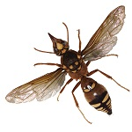3.

4. 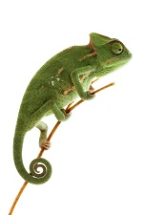 5. 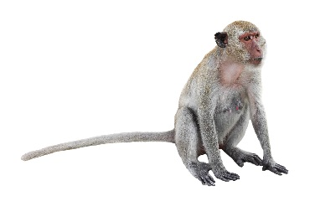 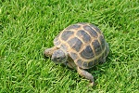6.

7. 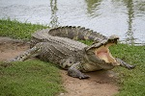 8. 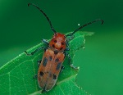
9.
10. 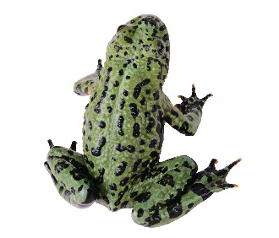 11.

A. butterfly ____ B. frog ____ C. salamander ___ D. beetle ____ E. crocodile ____ F. tiger ____
G. monkey ____ H. chameleon ____ I. dolphin ____ J. wasp ____ K. tortoise ____

Wtorek: 31.03.2020
Temat: Everyday English – dialogi ( zapraszanie na wydarzenie ).

- wykonujemy ćw. 1, 2/30 w zeszycie ćwiczeń ( aby utrwalić wiadomości o dzikich zwierzętach )
- odsłuchujemy dialog z podręcznika str. 75

Zdjęcia lub scan wykonanych ćwiczeń proszę wysłać na maila: Plociczno2020@gmail.com

Aby utrwalić wymowę słownictwa i innych zagadnień z podręcznika lub zeszytu ćwiczeń wchodzimy na stronę: egis.com.pl, następnie wchodzimy w zakładkę strefa ucznia, potem klikamy na nazwę podręcznika, na którym pracujemy. Znajdziecie tam pliki dźwiękowe do zadań i słówek z podręcznika i zeszytu ćwiczeń. W ten sposób utrwalicie wymowę, posłuchacie tekstów i historyjek, wykonacie zadawane ćwiczenia i przećwiczycie wymowę.

